第九章 思考题
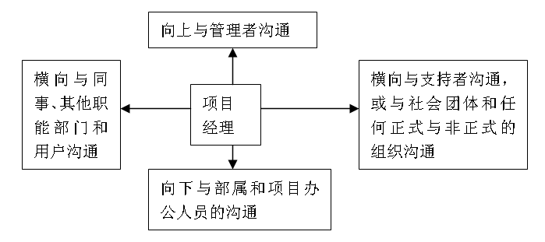
- 理解沟通的重要性，项目经理的沟通模式
沟通是项目执行过程中决策和计划的基础，是项目经理成功的重要手段
项目经理的沟通模式：

- 沟通计划的主要内容有哪些？
项目文件的保存和读取方式
统一项目文件格式
项目组成员的联系方式
工作汇报方式
与项目干系人进行沟通分析
- 理解沟通的层次、方式和渠道。
沟通的层次：
- 低层次沟通：自我防卫型。彼此信任度低。1+1<<2
- 中层次沟通：彼此尊重型。不能完全开诚布公。1+1<2
- 高层次沟通：集思广益型。1+1>2
沟通的方式：
- 正式沟通与非正式沟通
- 上行沟通、下行沟通、平行沟通
- 单向沟通、双向沟通
- 书面沟通、口头沟通
- 语言沟通、体语沟通
沟通的渠道：
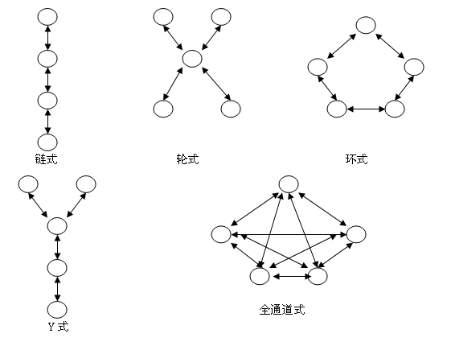
- 德鲁克的信息传送四个法则的含义。
沟通是一种感知
沟通是一种期望
沟通产生要求
信息不全是沟通
- 了解实施报告的种类。
定期报告、阶段审查、紧急报告
- 理解ERP项目周例会文档的样式与内容。
见附件文件
- 在信息时代，举例有哪些工具可提高IT项目沟通效率。
电话、视频会议系统、及时沟通系统、电子邮件、项目管理软件等现代化工具

